МИНИСТЕРСТВО НАУКИ И ВЫСШЕГО ОБРАЗОВАНИЯ РОССИЙСКОЙ ФЕДЕРАЦИИ
РОСТОВСКИЙ ГОСУДАРСТВЕННЫЙ ЭКОНОМИЧЕСКИЙ
УНИВЕРСИТЕТ (РИНХ)

Институт магистратуры
Кафедра Информационных технологий и программирования

КУРСОВОЙ ПРОЕКТ

По дисциплине "Методология программной инженерии"

на тему: "Рефакторинг платформы для корпоративного обучения с искусственным интеллектом"

Выполнил магистрант А.Д. Горбоносова

Группа ПРИ-811

Направление подготовки 09.04.04 «Программная инженерия»

Магистерская программа: 09.04.04.01 «Системное и прикладное программное обеспечение»

Руководитель проекта

к.э.н., доцент Е.В. Жилина

Дата сдачи: _____________

Оценка: ___________________

Ростов-на-Дону, 2025
СОДЕРЖАНИЕ
ВВЕДЕНИЕ 3
1 АНАЛИТИЧЕСКАЯ ЧАСТЬ 5
1.1 Анализ предметной области проекта 5
1.2 Выбор инструментария проектирования и разработки 7
1.3 Обзор и анализ шаблонов проектирования 13
2 ПРАКТИЧЕСКАЯ ЧАСТЬ 15
2.1 UML-моделирование верхнего уровня 15
2.2 UML-моделирование шаблонов проектирования 25
2.3 Реализация изменений и применение паттернов в коде 28
2.4 Инфраструктура и DevOps-подходы 37
ЗАКЛЮЧЕНИЕ 50
СПИСОК ИСПОЛЬЗОВАННЫХ ИСТОЧНИКОВ 51

ВВЕДЕНИЕ
Современные программные системы предъявляют высокие требования к масштабируемости, поддерживаемости и предсказуемости поведения компонентов. Изначально система представляла собой монолитное приложение с разнообразной функциональностью и интеграцией различных сервисов, что затрудняло внедрение новых функций, управление нагрузкой и контроль качества кода. В ходе работы была поставлена задача рефакторинга с переходом на микросервисную архитектуру, что позволило повысить модульность, упростить сопровождение и интеграцию новых сервисов, а также обеспечить прозрачность состояния системы и контроль её работы.
Цель работы заключается в анализе предметной области, выборе оптимальных подходов к проектированию и разработке, а также демонстрации практической реализации изменений, связанных с переходом к микросервисной архитектуре. Для её достижения решались задачи анализа и внедрения паттернов проектирования, рефакторинга кода с разделением на микросервисы, проектирования интерфейсов и архитектуры, а также настройки инструментов мониторинга и механизмов выявления аномалий, что позволяет обеспечить устойчивость сервисов к изменению нагрузки и повышает управляемость системы.
В работе использованы современные средства программирования, включая Go, FastAPI на Python, Next.js на TypeScript, нейросетевые модели Whisper и Mistral AI для обработки данных, Prometheus и Grafana для мониторинга, Prometheus Anomaly Detector для выявления аномалий, а также Kubernetes для управления деплоем и масштабированием сервисов.
Структура работы построена таким образом, чтобы сначала представить аналитическую часть с исследованием предметной области и анализом инструментов, затем перейти к практической части с UML-моделированием, демонстрацией паттернов проектирования и примерами реализации кода, и завершить рассмотрением инфраструктурных решений, включая мониторинг, детекцию аномалий и деплой в Kubernetes.

1 АНАЛИТИЧЕСКАЯ ЧАСТЬ

1.1 Анализ предметной области проекта
У компании «ГлобалСофт» есть собственная обучающая платформа, интегрированная в корпоративную инфраструктуру и охватывающая широкий спектр программных продуктов. К каждому решению прикреплены сопроводительные материалы, включая обучающие видео, инструкции, руководства пользователя, и вспомогательную документацию. По мере расширения продуктовой линейки управление этими материалами становилось всё более сложным, что потребовало оптимизации процессов обновления и распространения информации.
Каждое обновление программного обеспечения теперь обеспечивается своевременной актуализацией документации и донесением изменений до конечных пользователей. Были устранены проблемы, связанные с хранением материалов в различных форматах и источниках, таких как локальные хранилища, сетевые папки и видеоролики в мессенджерах. Внедрена централизованная система контроля доступа, что позволило отслеживать, кто и когда получал доступ к материалам, а также создать единый источник актуальной информации.
Кроме того, была решена проблема потери цепочек коммуникации и истории доступа при смене сотрудников. Обновления документации стали доходить до всех пользователей своевременно, что снизило количество ошибок при работе с программным обеспечением.
В ходе анализа альтернативных решений рассматривались коммерческие LMS-платформы, такие как iSpring Learn, Teachbase, Unicraft и Motivity. Эти системы обеспечивали широкий функционал и поддержку облачного и коробочного развертывания, однако их возможности интеграции с внутренними бизнес-процессами компании были ограничены, что не позволяло реализовать необходимую кастомизацию ролевой модели и логики обучения. Кроме того, высокая стоимость лицензирования и сопровождения при длительном использовании делала их применение экономически нецелесообразным.
Принятие решения о разработке собственной платформы позволило полностью интегрировать систему с корпоративной инфраструктурой, обеспечить максимальную гибкость в настройке функционала и контроль над данными. Это решение также упростило процесс создания обучающих материалов: сотрудники могли ограничиваться подготовкой видеоинструкций и текстовых материалов, в то время как система обеспечивала их распространение, актуализацию и контроль доступа.
На текущем этапе платформа находится в процессе поддержки и доработки, что позволяет внедрять новые функции, оптимизировать производительность и улучшать взаимодействие компонентов, обеспечивая стабильную работу и соответствие требованиям пользователей.
В процессе эксплуатации существующей системы выявились несколько существенных технических проблем, требующих проведения оптимизации и рефакторинга.
Во-первых, существующая монолитная архитектура ограничивает возможности параллельной обработки больших объёмов данных, особенно при неравномерной нагрузке на разные смысловые части системы. Использование Change Streams MongoDB для отслеживания изменений в базе данных создаёт дополнительную нагрузку по мере роста числа пользователей и объёмов данных. Проблема дублирования событий при запуске нескольких инстансов монолита остаётся сложной для полного устранения, так как архитектура монолита не позволяет легко её контролировать. При этом отказ от использования Change Streams продиктован не только желанием решить проблему дублирования, но и необходимостью перейти к более гибкой и масштабируемой системе обмена событиями. Такой подход позволит более эффективно организовать обработку данных, включая реализацию фильтрации только необходимых событий вместо обработки всех изменений, а также обеспечит простое масштабирование системы и централизованный контроль потоков событий.
Во-вторых, система не располагает необходимыми метриками и инструментами алертинга, что ограничивает возможности мониторинга производительности и своевременного реагирования на возникающие сбои.
В-третьих, необходимо облегчить масштабирование сервисов, управлять их жизненным циклом и обеспечивать отказоустойчивость системы.
На основании выявленных ограничений поставлена задача по модернизации платформы, включающая проведение рефакторинга архитектуры с переходом от монолитного решения к микросервисной структуре, отказ от использования Change Streams MongoDB и внедрение брокера сообщений для организации централизованного обмена событиями между сервисами. Кроме того, к поставленной задаче относится создание системы мониторинга с метриками, визуальными дашбордами и алертингом, а также деплой платформы в Kubernetes для обеспечения масштабируемости, отказоустойчивости и удобства управления сервисами.

1.2 Выбор инструментария проектирования и разработки
Для реализации поставленных задач был выбран комплекс технологий и инструментов, обеспечивающих высокую производительность, гибкость и управляемость системы, а также возможность эффективного масштабирования и сопровождения.
Для переработки пользовательского бэкенда из монолита в микросервисы был выбран язык программирования Go. При выборе языка рассматривались несколько вариантов, включая использование уже выбранных ранее Kotlin со Spring Boot, а также другие популярные решения для микросервисной разработки, такие как Node.js и Python. Основными критериями выбора являлись производительность, скорость разработки, простота сопровождения, масштабируемость и эффективность работы с параллельными процессами. Сравнительный анализ решений по ключевым характеристикам представлен в таблице 1.1
Таблица 1.1 – Сравнительная характеристика языков и платформ для реализации пользовательского бэкенда
Критерий | Go | Kotlin + Spring Boot | Node.js | Python
Производительность | Высокая, компилируемый язык, минимальные накладные расходы на память [1] | Средняя, JVM накладные расходы, медленнее при высоких нагрузках | Средняя-низкая, однопоточная модель ограничивает параллельную обработку | Низкая, интерпретируемый язык, высокий overhead
Параллельная обработка | Лёгкая, goroutines и каналы | Требует дополнительных библиотек и сложных настроек | Ограничена event loop, трудности с CPU-bound задачами [1] | Ограничена GIL, сложная работа с многопоточностью
Масштабируемость микросервисов | Высокая, простое развертывание и контейнеризация | Средняя, JVM-сервисы «тяжёлые» | Средняя, ограниченная CPU-производительность | Средняя, высокие накладные расходы на процессы
Сопровождаемость | Простая, компактный синтаксис, минимальные зависимости | Более сложная, высокая связность, сложность конфигураций [1] | Простая, но слабая типизация может приводить к ошибкам | Простая, но низкая производительность ограничивает рост нагрузки
Экосистема и поддержка | Хорошая, растущая поддержка для микросервисов и облачных решений | Широкая, зрелая экосистема Spring | Широкая, много библиотек | Широкая, но ограничена для высоконагруженных микросервисов

Таким образом, выбор Go обусловлен сочетанием высокой производительности, простоты разработки и сопровождения, эффективной поддержки параллельных процессов и лёгкости масштабирования микросервисной архитектуры [1]. В отличие от Kotlin и Spring Boot, Go позволяет создавать более лёгкие сервисы с меньшими накладными расходами [2], что критично для пользовательского бэкенда с высокой нагрузкой и необходимостью внедрения централизованного обмена событиями и системы мониторинга.
Для организации централизованного обмена событиями между сервисами были рассмотрены несколько решений: Kafka, RabbitMQ и NATS. RabbitMQ обеспечивает удобную работу с транзакционными сценариями и гибкую маршрутизацию сообщений, однако хуже справляется с потоковыми нагрузками и масштабированием [3]. NATS отличается простотой и высокой скоростью, но не предоставляет долговременного хранения сообщений и обладает ограниченными гарантиями доставки [3]. Сравнительные характеристики рассмотренных решений приведены в таблице 1.2.
Таблица 1.2 – Сравнительная характеристика брокеров сообщений для организации обмена событиями
Критерий | Kafka | RabbitMQ | NATS
Производительность | Очень высокая, оптимизирована под большие потоки данных | Средняя, подходит для транзакционных сценариев | Высокая, но менее устойчива при больших объёмах
Масштабируемость | Горизонтальное масштабирование кластера, поддержка больших нагрузок [3] | Масштабирование ограничено, сложнее при росте нагрузки | Лёгкое масштабирование, но без гарантированной доставки
Модель взаимодействия | Publish-subscribe, streaming, event sourcing, request-response | Очереди + маршрутизация сообщений | Publish-subscribe (ориентация на простоту)
Гарантии доставки | Exactly-once / at-least-once | At-most-once / at-least-once | At-most-once / at-least-once
Хранение сообщений | Долговременное хранение в топиках (логах) | Кратковременное, сообщения удаляются после подтверждения | Обычно без долговременного хранения [3]
Надёжность и отказоустойчивость | Высокая, кластер с репликацией | Достаточная, но требует ручной настройки отказоустойчивости | Ограниченная
Сложность администрирования | Выше средней (кластер, Zookeeper/KRaft) | Ниже (проще в развёртывании) | Минимальная
Kafka была выбрана как наиболее подходящее решение благодаря её высокой производительности, встроенной поддержке долговременного хранения событий, возможности масштабирования в кластерной среде и широкому набору моделей взаимодействия. Её использование обеспечивает надёжную передачу сообщений [3], согласованность состояния между микросервисами, а также позволяет реализовать фильтрацию и обработку только необходимых событий вместо обработки всех изменений, поступающих из базы данных.
Для координации работы кластера Kafka был выбран Zookeeper, который отвечает за управление метаданными брокеров, хранение информации о состоянии кластеров и контроль за распределением партиций между брокерами [4]. Рассматривались альтернативные подходы, включая встроенный режим Kafka без Zookeeper – KRaft, а также другие системы координации – Etcd и Consul, однако выбранный вариант с Zookeeper обеспечивает проверенное временем управление состоянием кластера и совместимость с текущей версией Kafka, что упрощает эксплуатацию и мониторинг.
Для реализации мониторинга работы платформы и настройки алертинга были выбраны Prometheus и Grafana. Prometheus обеспечивает сбор и агрегацию метрик работы сервисов, а Grafana позволяет визуализировать показатели в виде интерактивных дашбордов. Такая связка создаёт возможность оперативного обнаружения проблем, анализа производительности и своевременного реагирования на сбои, а также облегчает планирование масштабирования и оптимизацию ресурсов. В рамках мониторинга реализуется алертинг, что позволяет автоматизировать уведомления о критических событиях и снижает риск непредвиденных сбоев.
При выборе инструментов рассматривались также альтернативные решения. Zabbix предоставляет развитые возможности мониторинга инфраструктуры, однако требует более сложной настройки. ELK-стек – Elasticsearch, Logstash, Kibana – больше ориентирован на работу с логами и аналитикой данных [5], а не на сбор и хранение метрик. VictoriaMetrics рассматривалась как потенциально более лёгкая и экономичная альтернатива Prometheus, но уступает ему по зрелости экосистемы и количеству интеграций. В итоге связка Prometheus и Grafana оказалась оптимальной для микросервисной архитектуры, развертываемой в Kubernetes, за счёт высокой производительности, нативной поддержки сервисов и гибкости настройки визуализации. Выявление аномалий в метриках становится логичным продолжением настройки мониторинга, поскольку оно позволяет не просто отображать показатели, а интерпретировать их с точки зрения отклонений от ожидаемого поведения системы. Далее целесообразно рассмотреть выбор и применение инструментов для прогнозирования и детекции этих аномалий.
Для выявления аномалий в метриках Prometheus целесообразно применять модели машинного обучения, поскольку простые пороговые подходы не способны учесть сложную динамику трендов, сезонность и шум. Прогностические модели позволяют отделять кратковременные выбросы от устойчивого тренда и заранее фиксировать отклонения от нормы.
При сравнении инструментов рассматривались: Grafana Cloud с её встроенными функциями анализа – но не подходящая для закрытой корпоративной инфраструктуры, VictoriaMetrics Anomaly Detection как готовое решение с зависимостями и ограниченной прозрачностью, а также альтернативы вроде Telemanom и PySAD, которые предлагают open-source подходы, но часто требуют значительной доработки или интеграции. Однако Prometheus Anomaly Detector выделяется как готовое, открытое и интегрируемое решение, использующее модели Фурье и Prophet, что делает его оптимальным инструментом для прогнозирования аномалий в метриках Prometheus.
Итак, PAD был выбран как инструмент, способный обеспечить надёжное прогнозирование и обнаружение аномалий в реальном времени, при минимальных накладных и возможности дальше расширяться.
Далее было принято решение реализовать оркестрацию и деплой сервисов с использованием Kubernetes, который обеспечивает автоматическое масштабирование, балансировку нагрузки, управление конфигурациями и отказоустойчивость приложений. Его использование позволяет эффективно управлять микросервисной архитектурой, упростить выпуск обновлений и обеспечить предсказуемое поведение системы при росте нагрузки. Kubernetes также обладает широкой экосистемой инструментов, включая встроенные механизмы service discovery, безопасности и интеграции с системами мониторинга, что делает его де-факто стандартом для современных распределённых решений.
При выборе платформы рассматривались альтернативы. Docker Swarm отличается простотой развертывания и меньшим порогом входа, однако уступает Kubernetes по гибкости управления, экосистеме инструментов и масштабируемости [6]. HashiCorp Nomad предлагает лёгкость и универсальность, поддерживая не только контейнеры, но и традиционные приложения, но не имеет такого уровня зрелости и поддержки сообщества, как Kubernetes [6]. Существуют также облачные решения, однако очевидно нет смысла рассматривать их, когда речь идет о внутренней корпоративной инфраструктуре.
Таким образом, Kubernetes выбран как наиболее зрелое, масштабируемое и универсальное решение для управления микросервисной архитектурой, соответствующее целям проекта по повышению отказоустойчивости, предсказуемости и гибкости эксплуатации платформы.
Изначально при планировании и разработке проекта был определён набор технологий, включающий FastAPI на Python для реализации отдельных сервисов, Next.js для фронтенд-разработки, MongoDB для хранения данных, а также нейросетевые инструменты, такие как Whisper для транскрибации и Mistral AI для генерации тестов. Данный выбор показал свою эффективность и на текущем этапе остаётся актуальным, изменения коснулись только архитектуры пользовательского бэкенда, где было принято решение о переходе на Go и микросервисную модель.

1.3 Обзор и анализ шаблонов проектирования
Паттерны проектирования представляют собой проверенные решения типовых задач программирования, позволяющие создавать гибкий, поддерживаемый и масштабируемый код. Существуют три основных вида паттернов: порождающие, структурные и поведенческие.
Порождающие паттерны решают задачи создания объектов, обеспечивая контроль над их жизненным циклом, предотвращая дублирование кода и упрощая управление зависимостями [7]. Singleton, как один из классических порождающих паттернов, гарантирует существование единственного экземпляра класса и предоставляет глобальную точку доступа к нему [8]. Такой подход позволяет централизованно управлять состоянием объекта, обеспечивает согласованность данных и предотвращает создание лишних экземпляров, что особенно полезно для репозиториев или ресурсов, доступ к которым должен быть ограничен. В платформе Singleton используется для репозитория данных, обеспечивая единый источник информации и упрощая управление состоянием.
Структурные паттерны организуют взаимодействие между объектами так, чтобы скрыть сложность реализации и сделать компоненты взаимозаменяемыми [7]. Proxy – типичный структурный паттерн, который предоставляет объект-заместитель для управления доступом к реальному объекту [10]. Он инкапсулирует сложную логику, может добавлять функциональность – например, кэширование, логирование или контроль потоков данных – и позволяет изменять внутреннюю реализацию без модификации клиентского кода. В платформе Proxy применяется для работы с брокером сообщений Kafka, предоставляя единый интерфейс для отправки и получения сообщений и облегчая централизованный контроль потоков данных.
Поведенческие паттерны определяют правила взаимодействия объектов и распределение обязанностей, обеспечивая согласованное поведение системы и облегчая расширяемость [7]. Observer – классический поведенческий паттерн, который позволяет объектам подписываться на события других объектов и получать уведомления при их изменении [9]. Он способствует слабой связанности между компонентами и упрощает распространение информации. В платформе Observer реализован для подписки на события Kafka: подписчики получают уведомления о новых сообщениях и обрабатывают их централизованно, что повышает модульность системы и позволяет добавлять новые типы подписчиков без изменения существующего кода.
Использование этих паттернов демонстрирует, как проверенные решения проектирования помогают централизованно управлять состоянием данных, контролировать взаимодействие между компонентами и обеспечивать согласованное поведение системы, сохраняя при этом гибкость, модульность и возможность расширения.

2 ПРАКТИЧЕСКАЯ ЧАСТЬ

2.1 UML-моделирование верхнего уровня
В связи с новыми требованиями к архитектуре и функциональности платформы были спроектированы дополнения к существующей UML-модели системы. Моделирование охватывает несколько аспектов: разработку новой диаграммы прецедентов с учётом механизмов мониторинга и алертинга, построение диаграммы компонентов, отражающей переход от монолитного решения к микросервисной архитектуре, а также диаграмм последовательностей для описания потоков событий через Kafka между различными микросервисами.
Составленная диаграмма вариантов использования отражает как реализованные, так и перспективные сценарии взаимодействия пользователей и администраторов с системой мониторинга и логирования. Она представлена на рисунке 2.1. Диаграмма включает два ключевых типа акторов: пользователь, взаимодействующий с функционалом платформы, и администратор, управляющий настройками и анализирующий показатели работы системы.
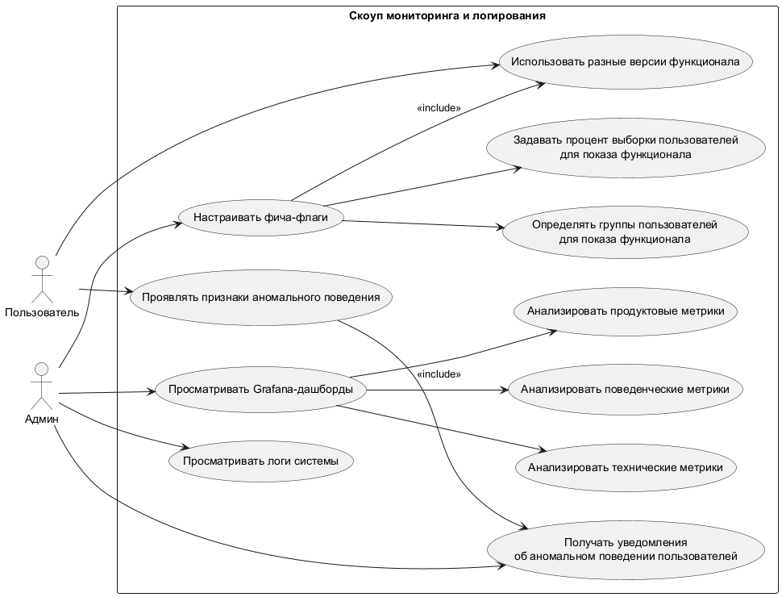
Рисунок 2.1 – Диаграмма вариантов использования для подсистемы мониторинга и логирования
В текущей реализации поддерживаются три сценария.
Во-первых, система алертинга, обеспечивающая отправку уведомлений при выявлении аномального поведения пользователей или инфраструктурных сбоев. Во-вторых, модуль анализа технических метрик, позволяющий администратору отслеживать нагрузку на сервисы, использование ресурсов и корректность работы компонентов. В-третьих, интеграция с Grafana, предоставляющая администратору доступ к дашбордам для анализа как технических, так и в будущем продуктовых показателей.
Остальные сценарии отражают направление дальнейшего развития платформы. Для администратора предусмотрена возможность гибко управлять функциональностью посредством фича-флагов: определять группы пользователей, выбирать процент аудитории для включения в эксперимент и тем самым организовывать A/B-тестирование различных версий функционала.
Это позволит системно контролировать процесс развертывания нововведений и проводить оценку их влияния на поведение пользователей.
С точки зрения аналитики диаграмма фиксирует намерение расширить систему за счёт сбора и анализа поведенческих и продуктовых метрик, что обеспечит более комплексное понимание пользовательской активности и позволит обосновывать продуктовые решения на основе данных.
Пользователи при этом выступают как источник событий, связанных с аномальными действиями, которые включаются в поток данных для последующего обнаружения отклонений и генерации оповещений.
Дополнительно в качестве отдельного сценария выделен доступ к логам системы, что даст администраторам возможность глубокой диагностики инцидентов и более детального анализа причин возникновения ошибок.
Со стороны бизнес-логики система в основном не получает новых возможностей; то, что она приобретает, становится очевидным после анализа взаимодействия компонентов в диаграммах последовательностей.
На рисунке 2.2 представлена диаграмма деятельности для механизма управления фича-флагами с учётом процентной выборки пользователей и распределения версий функционала. Администратор определяет группы пользователей и задаёт процент выборки, после чего система сохраняет конфигурацию фича-флага с указанием версий. Пользователь при обращении к функционалу получает отображение версии A или B в зависимости от попадания в выборку.
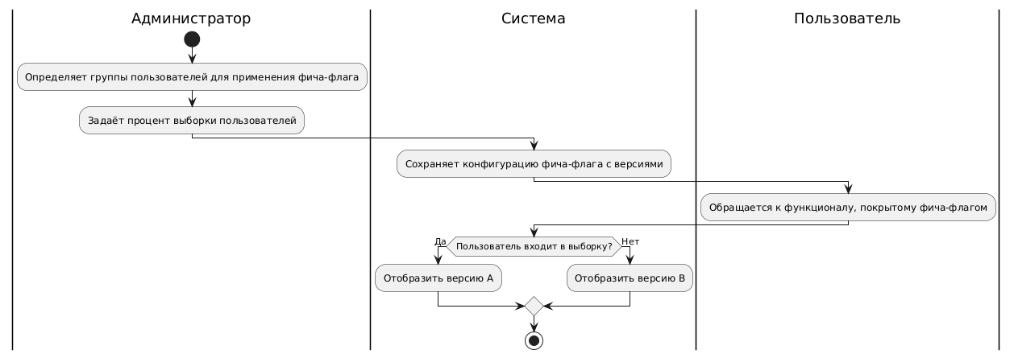
Рисунок 2.2 – Диаграмма деятельности для механизма фича-флагов
Хотя функционал фича-флагов ещё не реализован, разработка этой логики и интеграция с конфигурацией системы создают основу для будущего A/B тестирования. Текущие задачи способствуют упрощению управления показом различных версий функционала и подготовке платформы к внедрению экспериментальной логики.
На рисунке 2.3 представлена предыдущая диаграмма компонентов платформы, которая отражает исходную архитектуру системы. В модели выделены основные функциональные блоки: фронтенд, внутренние сервисы SynopsisForge, IntegrationsRunner и UserSphere, база данных MongoDB, сервис аутентификации LDAP Server и внешний сервис Mistral AI.
Фронтенд напрямую взаимодействует со всеми внутренними сервисами, обеспечивая пользовательский доступ к функционалу платформы. Внутренние сервисы используют MongoDB для хранения данных. UserSphere выполняет аутентификацию пользователей через LDAP Server. IntegrationsRunner обращается к внешнему сервису Mistral AI для генерации контента.
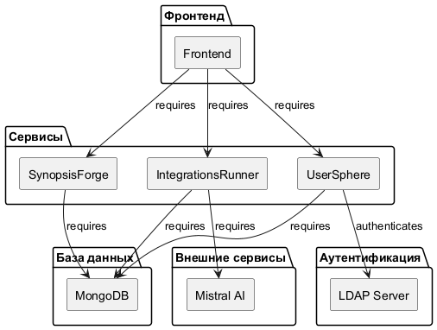
Рисунок 2.3 – Исходная диаграмма компонентов платформы
На рисунке 2.4 представлена дополненная диаграмма компонентов, которая учитывает поставленные задачи по развитию платформы. В новой модели выделены фронтенд, внутренние сервисы PolicyService, AccountService и CourseService, специализированные сервисы SynopsisForge и IntegrationsRunner, хранилище данных MongoDB, брокер сообщений Kafka, система аутентификации LDAP Server, мониторинг и внешний сервис Mistral AI.
Фронтенд взаимодействует с API Gateway, WebSocket Service и MediaService. API Gateway маршрутизирует запросы к внутренним и специализированным сервисам. Внутренние и специализированные сервисы обмениваются данными через Kafka, а для хранения информации используется MongoDB. AccountService выполняет аутентификацию пользователей через LDAP Server, а IntegrationsRunner взаимодействует с внешним сервисом Mistral AI.
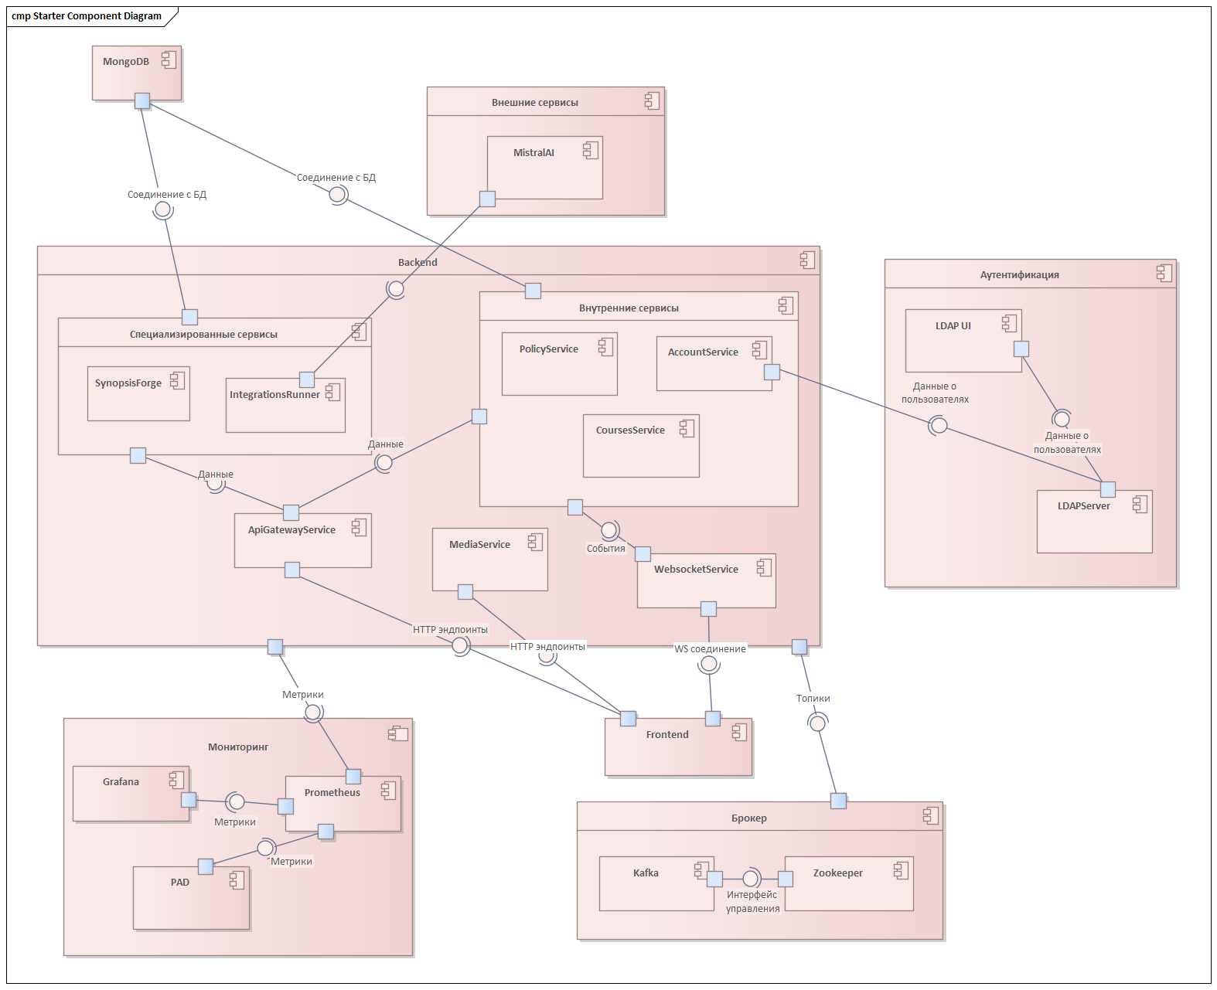
Рисунок 2.4 – Дополненная диаграмма компонентов платформы
Отдельно следует выделить MediaService, который, оставаясь частью бэкенда, обеспечивает работу с медиаконтентом и имеет ограниченный внешний доступ: загрузка и скачивание медиафайлов осуществляется напрямую по pre-signed ссылкам, что обеспечивает безопасность операций и снижает нагрузку на API Gateway.
Компонент Kafka управляется Zookeeper, обеспечивая согласованность и стабильность работы брокера сообщений. Для организации мониторинга Prometheus собирает метрики со всех внутренних и специализированных сервисов, а также с PAD – Grafana в свою очередь визуализирует собранные данные, предоставляя администраторам наглядные дашборды и возможность настройки алертинга.
В связи с уточнением функциональных требований и расширением архитектуры системы были внесены ключевые изменения в ранее построенные диаграммы последовательностей, в первую очередь с акцентом на интеграцию брокера сообщений Kafka и микросервисное взаимодействие.
На рисунках 2.5 и 2.6 показан процесс инициализации фронтенда и обновления данных в пользовательском интерфейсе. Здесь показано взаимодействие с брокером сообщений Kafka для наглядности; на последующих диаграммах было принято решение его не отражать, чтобы не перегружать визуальное восприятие, так как в новой архитектуре все взаимодействие на бэкенде осуществляется через Kafka.
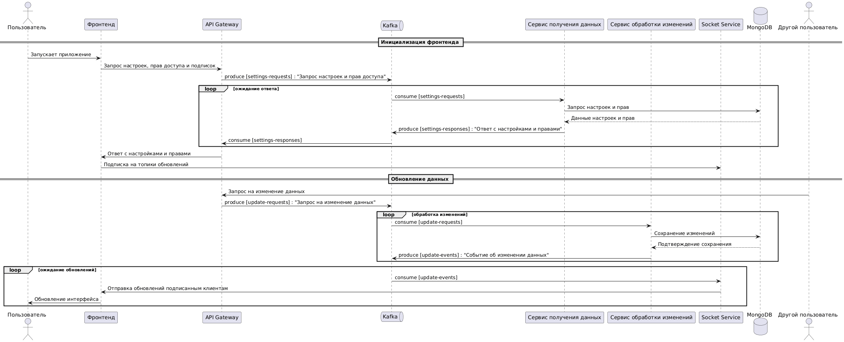
Рисунок 2.5 – Диаграмма последовательности реактивного обновления с микросервисной архитектурой и брокером сообщений
Фронтенд при запуске получает настройки, права доступа и подписки через API Gateway, который транслирует запросы в соответствующий сервис через брокер сообщений Kafka. Некий сервис получения данныз обрабатывает запрос, обращается к MongoDB и возвращает данные обратно через Kafka. Для обновлений, инициируемых другими пользователями, API Gateway публикует события в Kafka, некий сервис обработки изменений сохраняет изменения в базу и отправляет события в WebSocketService, который рассылает их фронтенду. Фронтенд, находясь в цикле ожидания изменений, обновляет кеш и триггерит UI. Ключевое новшество: полностью асинхронная обработка событий через Kafka с разграничением обработки и трансляции обновлений.
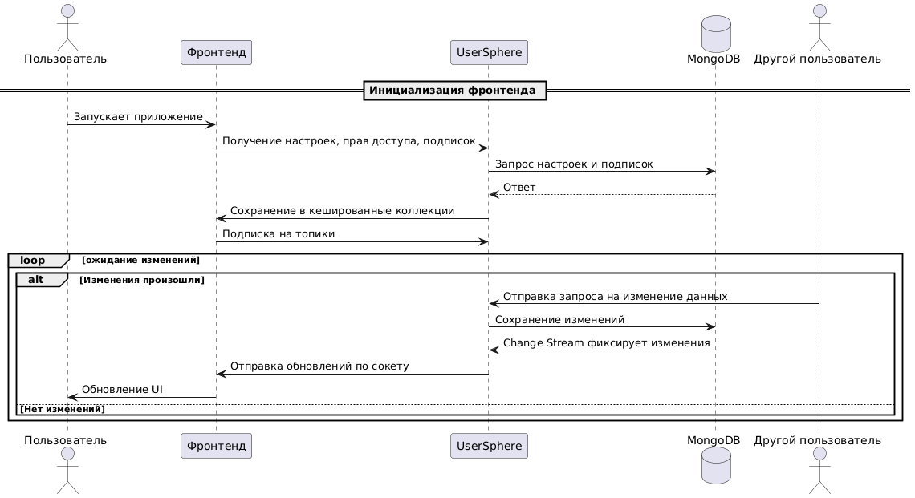
Рисунок 2.6 – Диаграмма последовательности реактивного обновления с монолитной архитектурой и Change Streams
Ранее фронтенд напрямую обращался к UserSphere для получения настроек, прав доступа и подписок, которые сохранялись в кешированных коллекциях. Подписка на сокетные топики позволяла получать изменения от других пользователей. UserSphere отслеживала изменения через MongoDB Change Streams и отправляла обновления фронтенду. Обновление кеша фронтенда триггерило изменение UI. Главным отличием от новой архитектуры является отсутствие брокера сообщений и централизованного асинхронного потока событий.
На рисунке 2.7 отражен процесс авторизации пользователя с учётом нововведений. Теперь процесс разделён между API Gateway и Account Service: фронтенд передаёт логин и пароль в API Gateway, который выполняет первичную проверку лимита неуспешных попыток входа, фиксируемых в MongoDB и отражаемых в метриках. При превышении лимита запрос немедленно отклоняется. Если лимит не исчерпан, данные публикуются в Kafka в топик account-requests, где Account Service в бесконечном цикле обрабатывает поступающие сообщения. Проверка логина и пароля осуществляется через LDAP, при этом активные пользователи синхронизируются с MongoDB, а при ошибках возможна локальная проверка. Результаты обработки публикуются в топик account-responses, и API Gateway, также находясь в цикле ожидания, передаёт успешные ответы фронтенду или инкрементирует счётчик неуспешных попыток в случае ошибки.
На диаграмме Kafka и топики не показаны, однако в реальной системе они используются для асинхронного взаимодействия между компонентами.
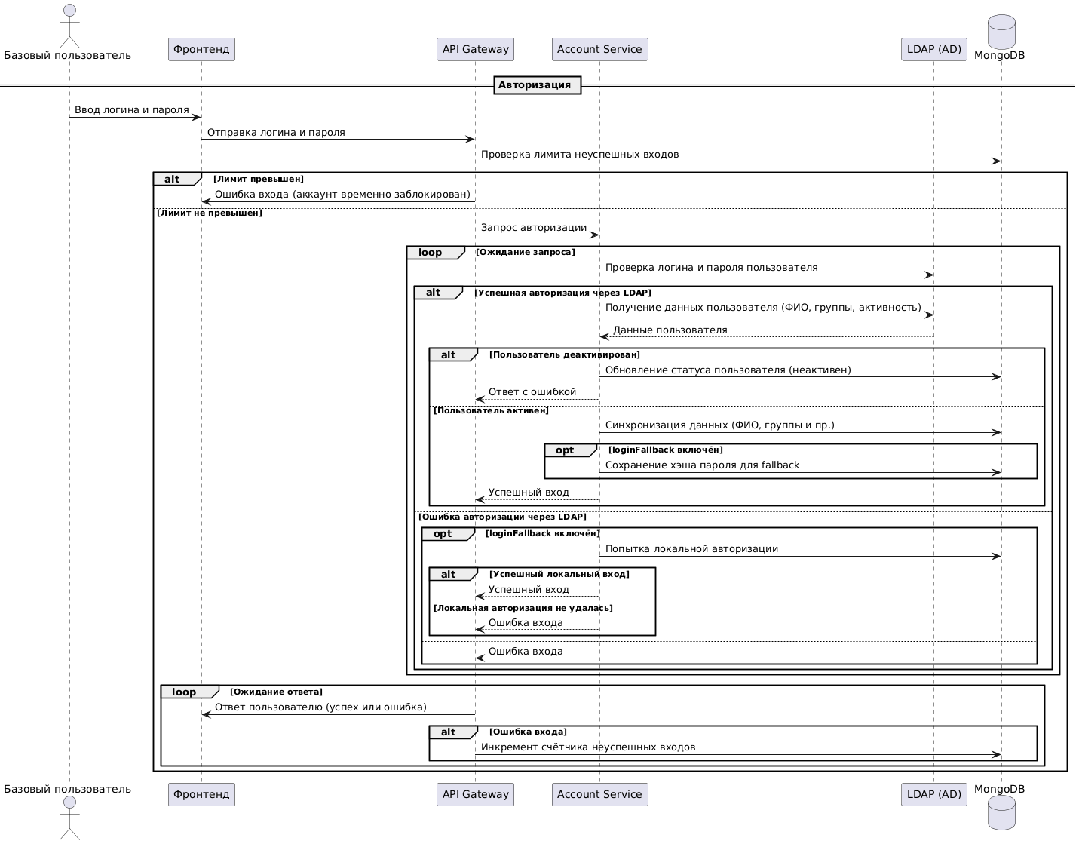
Рисунок 2.7 – Диаграмма последовательности для входа в систему
На рисунке 2.8 представлена диаграмма последовательности проверки прав доступа к защищённым ресурсам. В отличие от классической схемы, где проверка осуществляется путём последовательного обращения API Gateway к Policy Service и Account Service, в текущей архитектуре реализована оптимизированная модель с использованием событийной синхронизации.
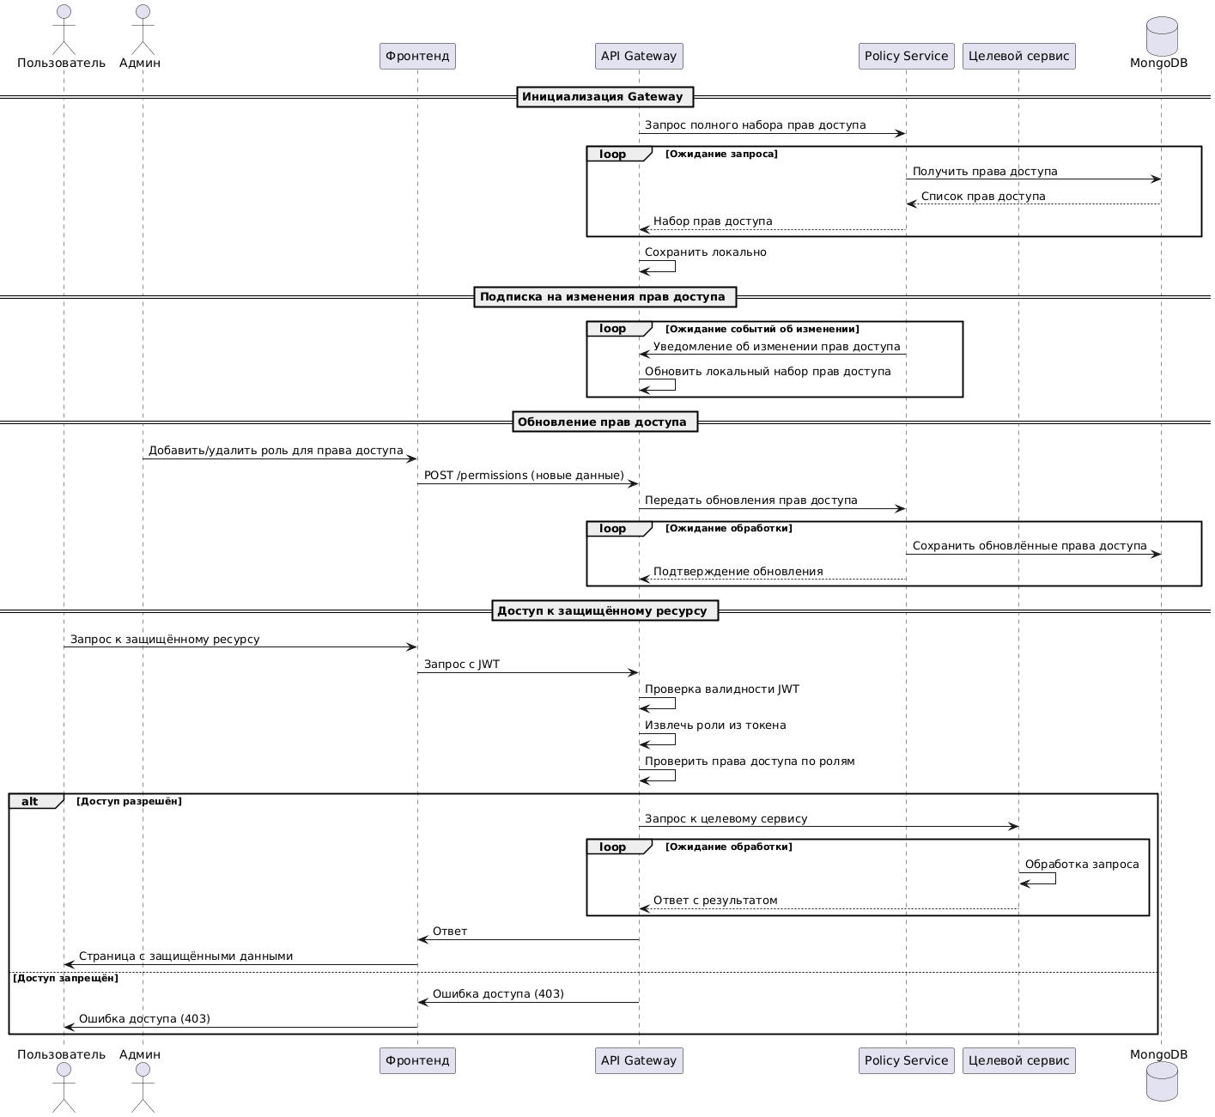
Рисунок 2.8 – Диаграмма последовательности проверки прав доступа
При запуске API Gateway инициирует получение полного набора актуальных разрешений из Policy Service и подписывается на поток обновлений по топику permission-events. Таким образом обеспечивается постоянная консистентность локального кэша разрешений без необходимости синхронных запросов при каждом обращении к системе.
При поступлении запроса от пользователя API Gateway выполняет проверку JWT-токена на валидность локально, без участия Account Service. Далее из токена извлекаются роли пользователя, которые сопоставляются с сохранённым набором разрешений. В случае, если требуемый доступ подтверждён, запрос перенаправляется в целевой сервис. При отсутствии разрешений API Gateway возвращает ошибку доступа ещё до обращения к бизнес-логике.
На диаграмме Kafka и топики также не показаны, однако в реальной реализации они обеспечивают асинхронное обновление кеша разрешений и синхронизацию изменений между сервисами.
Таким образом, основные новшества сводятся к добавлению микросервисной логики с Kafka, разделения UserSphere и внедрению механизма ограничения попыток авторизации. Остальная последовательность операций сохраняет прежние шаги.

2.2 UML-моделирование шаблонов проектирования
Диаграммы классов демонстрируют применение порождающих, структурных и поведенческих паттернов на конкретных примерах из кода платформы. Поскольку рассматривается именно уровень реализации, речь идёт только о диаграммах классов: они позволяют визуализировать структуры объектов, их методы и зависимости. Все остальные типы диаграмм – последовательностей, компонентов – используются на уровнях декомпозиции выше – ближе к реальной архитектуре системы, где код напрямую показать невозможно. Цель – показать, как паттерны помогают организовать работу с объектами, управлять состоянием и обеспечивать взаимодействие между компонентами.
Диаграмма на рисунке 2.9 демонстрирует UserRepository как Singleton, используемый сервисами JwtTokenService, UserService и LDAPService, иллюстрируя централизованное хранение данных и единый доступ к коллекции пользователей.
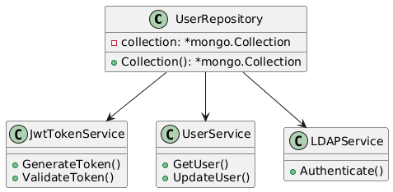
Рисунок 2.9 – Диаграмма классов паттерна Singleton на примере UserRepository
Диаграмма на рисунке 2.10 иллюстрирует реализацию классического паттерна Proxy в контексте платформы с использованием брокера сообщений Kafka. Интерфейс IMessageClient задаёт единый контракт для взаимодействия с системой обмена сообщениями, обеспечивая согласованный набор методов Request и Close. RealMessageClient представляет реальный объект, инкапсулирующий прямую работу с библиотекой Watermill, включая публикацию и подписку на события через Kafka. ClientProxy выступает в роли Proxy: он скрывает внутреннюю сложность реализации, управляет состоянием ожидающих ответов через pendingRequests и делегирует вызовы к RealMessageClient. Клиентский код ApplicationComponent взаимодействует исключительно с Proxy через интерфейс IMessageClient, не зная о деталях реализации, что обеспечивает гибкость, возможность изменения внутреннего механизма обмена сообщениями без модификации потребителей, а также централизованный контроль над потоками данных и обработкой корреляционных идентификаторов. Диаграмма наглядно демонстрирует соблюдение классической структуры Proxy: интерфейс Subject, реальный объект, объект Proxy и клиентский код, использующий Proxy для доступа к функционалу.
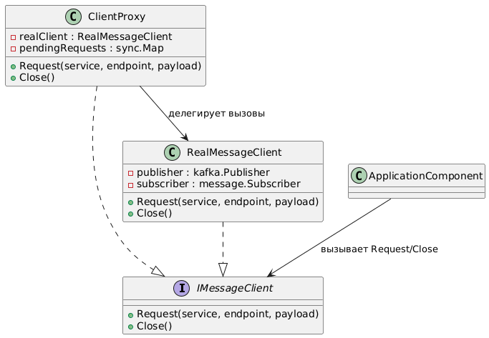
Рисунок 2.10 – Диаграмма классов паттерна Proxy на примере ClientProxy
Диаграмма на рисунке 2.11 демонстрирует классическую реализацию паттерна Observer в контексте платформы, использующей Kafka для асинхронного обмена событиями. Абстрактный Subject представлен интерфейсом ISubscriber, который задаёт контракт для подписки на топики и управления жизненным циклом подписки через методы Subscribe и Close. Конкретная реализация Subject, KafkaSubscriber, инкапсулирует детали работы с брокером сообщений, включая хранение каналов для каждого топика и маршрутизацию сообщений.
Абстрактный Observer представлен интерфейсом IListener с методом Update, который вызывается при поступлении нового события. Конкретный Observer – Listener – подписан на один или несколько Subject – UserSubscriber и SettingSubscriber – и реализует обработку событий через метод consumeTopic. Полученные сообщения передаются Listener’у, который их обрабатывает и далее, при необходимости, транслирует в Hub для рассылки WebSocket-клиентам. Класс Message инкапсулирует полезную нагрузку события и методы управления подтверждением получения – Ack/Nack, что обеспечивает корректное согласованное поведение при обработке асинхронных событий.
Данная диаграмма строго соответствует паттерну Observer: Observer подписан на Subject, получает уведомления о событиях и реагирует на них, оставаясь при этом слабо связанным с конкретной реализацией источника данных. Такой подход позволяет легко добавлять новые типы Listener’ов или Subject’ов без модификации существующего кода, обеспечивая гибкость, расширяемость и модульность системы.
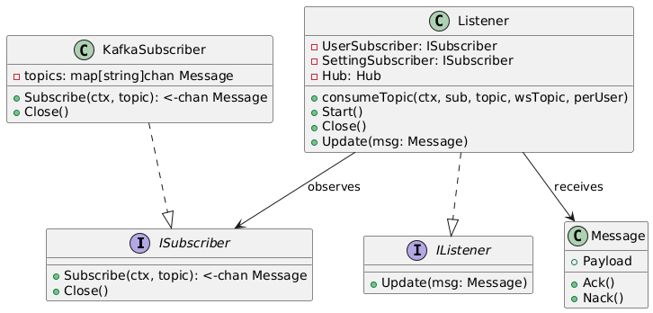
Рисунок 2.11 – Диаграмма классов паттерна Observer на примере Listener

2.3 Реализация изменений и применение паттернов в коде
В платформе сервис-меш организован вокруг брокера сообщений Kafka, который обеспечивает эффективный обмен событиями между микросервисами и координацию их взаимодействия. Каждый сервис имеет один или несколько топиков, в которые публикуются события. Публикация может происходить как по внутренним изменениям состояния сервиса, так и по внешним запросам от других компонентов. При этом отказ от использования Change Streams MongoDB позволяет полностью полагаться на событийную модель через Kafka, упрощая обработку изменений и предотвращая дублирование событий.
Для балансировки нагрузки между экземплярами сервисов и обеспечения масштабируемости используется механизм consumer group. Все инстансы одного сервиса объединяются в одну consumer group, что позволяет Kafka автоматически распределять сообщения топика между доступными подами. Каждое сообщение доставляется только одному поду в рамках группы, обеспечивая эксклюзивную обработку и предотвращая дублирование выполнения.
Чтобы корректно направить ответ именно инициатору запроса, используется комбинация идентификаторов: podId, предоставляемый Kubernetes, и correlationId, генерируемый при отправке запроса. podId позволяет различать конкретные поды в кластере, а correlationId связывает запрос и ответ, обеспечивая корректное сопоставление сообщений даже при параллельной обработке нескольких запросов. Таким образом реализуется модель publish-subscribe с гарантированной доставкой ответа правильному экземпляру запроса, что позволяет сохранить согласованность данных при горизонтальном масштабировании сервисов.
Помимо модели request-response, некоторые сервисы используют стратегию прослушки всех сообщений топика. В этом случае компонент подписывается на весь поток событий и реагирует на каждое сообщение. Такая архитектура поддерживает централизованное оповещение и синхронизацию состояния между микросервисами, минимизируя необходимость прямых вызовов между сервисами.
В качестве иллюстрации на рисунке 2.12 продемонстрирован интерфейс Kafka UI, демонстрирующий топики платформы и их активность при развертывании в локальном кластере.
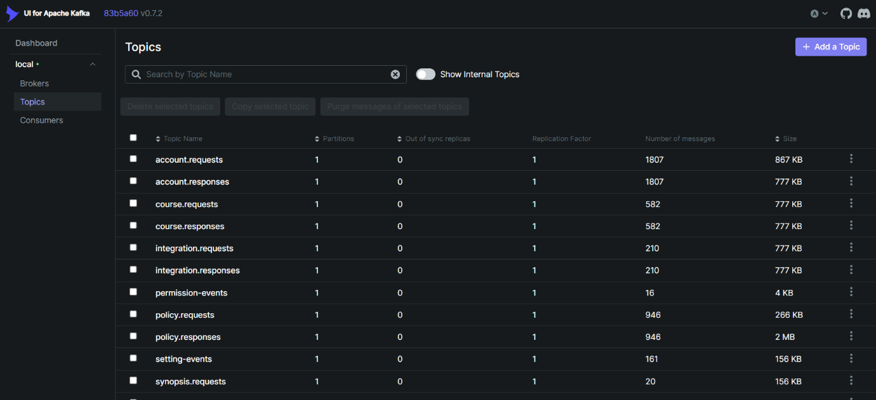
Рисунок 2.12 – Состояние топиков Kafka в интерфейсе Kafka UI для локального тестового кластера
Точка входа в систему организована через компонент Gateway, который также может иметь несколько инстансов. Внешние запросы направляются к Gateway через Kubernetes Ingress, который распределяет HTTP-запросы между доступными экземплярами на основе встроенной стратегии балансировки нагрузки – round-robin. Внутри Gateway сообщения отправляются в Kafka, где дальнейшая маршрутизация и распределение нагрузки выполняются средствами consumer group.
Все сервисы используют единую базу данных, при этом каждый сервис в основном работает со своей выделенной коллекцией, что минимизирует риски конкуренции при записи и упрощает управление данными. В отдельных случаях два сервиса могут обращаться к одной и той же коллекции исключительно на чтение, тогда как права на модификацию остаются закреплены за единственным сервисом. Такой подход обеспечивает предсказуемость работы системы и снижает вероятность конфликтов данных. Основной обмен информацией между сервисами осуществляется через Kafka, а HTTP-интерфейсы сервисов преимущественно используются для публикации метрик, доступных Prometheus.
В функционале Gateway сохранены ключевые механизмы аутентификации и авторизации, характерные для предыдущей версии системы. JWT-токен по-прежнему передаётся через cookie, аналогично реализована аутентификация на WebSocket-подключениях. Права доступа на отдельных маршрутах остаются неизменными.
Внутри Gateway обработка аутентификации и авторизации отличается от предыдущей версии системы из-за перехода к микросервисной архитектуре. JWT-токен валидируется непосредственно в Gateway, при этом получение нового токена и его обновление выполняется через обращение к Account-сервису. Данные из токена интегрируются в контекст запроса, что позволяет передавать информацию о пользователе и его правах между микросервисами без необходимости повторной аутентификации. Информация о правах доступа загружается при старте Gateway и затем обновляется в реальном времени по событиям, поступающим из брокера сообщений.
В новой архитектуре также реализованы дополнительные механизмы защиты и контроля нагрузки. Во-первых, на Gateway введён глобальный лимит запросов с использованием библиотеки golang.org/x/time/rate, который ограничивает количество запросов от одного клиента в единицу времени, обеспечивая устойчивость системы при высоких нагрузках и предотвращая злоупотребления.
Во-вторых, для login-эндпоинта реализована особая блокировка при превышении допустимого числа попыток аутентификации. Блокировка применяется отдельно для комбинации логина и имени пользователя на заранее определённый интервал времени. Это позволяет минимизировать риск атак методом перебора паролей и повышает безопасность процесса входа, сохраняя при этом прозрачность и корректность работы остальных маршрутов Gateway.
Таким образом, новый функционал Gateway обеспечивает ту же внешнюю интерфейсную совместимость с клиентскими приложениями, что и ранее, но внутренне переработан для поддержки микросервисной архитектуры, повышения безопасности и масштабируемости системы.
Переходя к следующему этапу развития новой версии системы, стоит рассмотреть применение паттернов проектирования на уровне конкретного кода и практических примеров. Это позволит показать, как абстрактные концепции проектирования преобразуются в рабочие решения, напрямую влияющие на архитектуру и поведение системы. В частности, примеры применения Singleton, Proxy и Observer наглядно демонстрируют, как паттерны помогают управлять созданием объектов, организовывать взаимодействие между компонентами и обеспечивать согласованное поведение при обработке событий и обмене сообщениями между микросервисами.
Паттерн Singleton обеспечивает наличие единственного экземпляра объекта в системе и глобальную точку доступа к нему. В коде платформы Singleton реализован через репозитории для сущностей, например, UserRepository, которые централизованно управляют доступом к коллекциям MongoDB. Основная идея заключается в том, что при обращении к репозиторию создаётся один экземпляр объекта, используемый всеми компонентами системы. Это исключает дублирование и повторные подключения к базе данных. Для реализации паттерна репозитории предоставляют методы доступа к коллекциям, обеспечивая безопасное чтение и запись:
type UserRepository struct {
collection *mongo.Collection
}

func NewUserRepository(client *mongo.Client, dbName string) *UserRepository {
return &UserRepository{
collection: client.Database(dbName).Collection("users"),
}
}

func (r *UserRepository) Collection() *mongo.Collection {
return r.collection
}
Использование Singleton через репозитории позволяет централизованно управлять состоянием данных пользователей, снижает количество операций обновления и уменьшает нагрузку на взаимодействие между сервисами, обеспечивая единый источник правды. В платформе UserRepository используется сервисами JwtTokenService для генерации и проверки токенов, UserService для работы с данными пользователей и LDAPService для аутентификации, что наглядно иллюстрирует, как Singleton обеспечивает единый доступ к критически важным данным для различных компонентов системы.
Паттерн Proxy в платформе реализован через ClientProxy, который скрывает детали взаимодействия с брокером сообщений и предоставляет унифицированный интерфейс для клиентского кода. В данном примере интерфейс IMessageClient определяет набор методов для работы с внешним сервисом: Request для отправки запроса и Close для завершения работы с ресурсами. Реальный объект RealMessageClient напрямую работает с библиотекой Watermill, управляя публикацией сообщений в Kafka и подпиской на топики, что требует сложной логики по формированию сообщений, обработке таймаутов и маршрутизации ответов.
ClientProxy инкапсулирует этот функционал: он содержит ссылку на RealMessageClient и внутренние структуры для управления ожидающими ответами. Все вызовы методов Request и Close проксируются к реальному объекту, при этом Proxy обеспечивает возможность дополнительной обработки, маршрутизации и контроля доступа.
Клиентский компонент использует Proxy исключительно через интерфейс IMessageClient, не зная о внутренней реализации. Это обеспечивает прозрачность и взаимозаменяемость: при необходимости можно заменить RealMessageClient на другой объект или изменить внутреннюю логику, не затрагивая клиентский код.
// Интерфейс Subject
type IMessageClient interface {
Request(ctx context.Context, service, endpoint string, payload interface{}) (json.RawMessage, error)
Close()
}
// Реальный объект (RealSubject)
type RealMessageClient struct {
publisher *kafka.Publisher
subscriber message.Subscriber
}
func (r *RealMessageClient) Request(ctx context.Context, service, endpoint string, payload interface{}) (json.RawMessage, error) {
// Реальная отправка сообщения через Watermill
msg := prepareMessage(service, endpoint, payload)
if err := r.publisher.Publish("requests", msg); err != nil {
return nil, err
}
// Для примера опускаем получение ответа
return json.RawMessage(`{"status":"ok"}`), nil
}
func (r *RealMessageClient) Close() {
r.subscriber.Close()
r.publisher.Close()
}
// Proxy
type ClientProxy struct {
realClient *RealMessageClient
pendingRequests sync.Map
}
func (p *ClientProxy) Request(ctx context.Context, service, endpoint string, payload interface{}) (json.RawMessage, error) {
correlationID := fmt.Sprintf("%s-%d", GetPodID(), time.Now().UnixNano())
respChan := make(chan json.RawMessage, 1)
p.pendingRequests.Store(correlationID, respChan)
defer p.pendingRequests.Delete(correlationID)
// Делегируем вызов реальному объекту
resp, err := p.realClient.Request(ctx, service, endpoint, payload)
if err != nil {
return nil, err
}
// Здесь можно обработать маршрутизацию ответа по correlationID
respChan <- resp
return resp, nil
}
func (p *ClientProxy) Close() {
p.realClient.Close()
}
// Клиентский код
type ApplicationComponent struct {
client IMessageClient
}
func (app *ApplicationComponent) DoSomething() {
ctx := context.Background()
resp, err := app.client.Request(ctx, "account-service", "users.get.id", map[string]interface{}{"id": "123"})
if err != nil {
log.Println("Ошибка:", err)
return
}
log.Println("Ответ:", string(resp))
}
Таким образом, Proxy решает сразу несколько задач на уровне кода: упрощает интерфейс взаимодействия с внешним сервисом, централизует управление состоянием ожидания ответов, скрывает технические детали работы с брокером сообщений и позволяет гибко изменять реализацию, сохраняя стабильный интерфейс для компонентов системы. Такой подход обеспечивает согласованность поведения при обработке событий и минимизирует связанность клиентского кода с конкретными библиотеками и протоколами.
В платформе паттерн Observer реализован через Listener, который подписывается на события из Kafka и реагирует на их поступление. Источником событий выступает абстрактный интерфейс ISubscriber, предоставляющий методы подписки на топики и закрытия подписки. Конкретная реализация KafkaSubscriber инкапсулирует работу с брокером сообщений, создаёт каналы для топиков и доставляет события подписчикам.
Listener реализует интерфейс IListener с методом Update, который вызывается при поступлении нового сообщения. Внутри Listener реализована логика обработки сообщений, фильтрации по топикам и дальнейшей трансляции в Hub для рассылки WebSocket-клиентам. Такой подход позволяет добавлять новые Listener’ы или топики без изменения существующего кода, обеспечивая слабую связанность между источником событий и обработчиками.
// Subject: абстрактный подписчик
type ISubscriber interface {
Subscribe(ctx context.Context, topic string) (<-chan *Message, error)
Close() error
}

// Concrete Subject: конкретная реализация подписчика на Kafka
type KafkaSubscriber struct {
topics map[string]chan *Message
}

func NewKafkaSubscriber() *KafkaSubscriber {
return &KafkaSubscriber{
topics: make(map[string]chan *Message),
}
}

func (s *KafkaSubscriber) Subscribe(ctx context.Context, topic string) (<-chan *Message, error) {
ch := make(chan *Message, 100)
s.topics[topic] = ch
// Логика подключения к Kafka и отправки сообщений в ch
return ch, nil
}

func (s *KafkaSubscriber) Close() error {
for _, ch := range s.topics {
close(ch)
}
return nil
}

// Observer: интерфейс для слушателей
type IListener interface {
Update(msg *Message)
}

// Concrete Observer: Listener
type Listener struct {
UserSubscriber ISubscriber
SettingSubscriber ISubscriber
Hub *Hub
}

func NewListener(userSub, settingSub ISubscriber, hub *Hub) *Listener {
return &Listener{
UserSubscriber: userSub,
SettingSubscriber: settingSub,
Hub: hub,
}
}

// Метод запуска обработки событий
func (l *Listener) Start(ctx context.Context) {
go l.consumeTopic(ctx, l.UserSubscriber, "user-events")
go l.consumeTopic(ctx, l.SettingSubscriber, "setting-events")
}

// Обработка топика
func (l *Listener) consumeTopic(ctx context.Context, sub ISubscriber, topic string) {
ch, err := sub.Subscribe(ctx, topic)
if err != nil {
log.Printf("Subscribe error: %v", err)
return
}

for {
select {
case <-ctx.Done():
return
case msg, ok := <-ch:
if !ok {
return
}
l.Update(msg)
}
}
}

// Метод обработки события
func (l *Listener) Update(msg *Message) {
// Преобразование, фильтрация, трансляция в Hub
l.Hub.Broadcast("/topic/events", msg.Payload)
}

// Сообщение
type Message struct {
Payload json.RawMessage
}

func (m *Message) Ack() {}
func (m *Message) Nack() {}
В данной реализации Listener действует как Observer, подписывается на один или несколько Subject и получает уведомления о новых событиях. Архитектура обеспечивает слабую связанность и позволяет масштабировать обработку сообщений, добавлять новые подписчики и топики без изменения существующих компонентов.

2.4 Инфраструктура и DevOps-подходы
Для обеспечения стабильной работы платформы и своевременного реагирования на возможные сбои осуществляется комплексный сбор метрик на уровне Gateway и всех сервисов. Наибольшее число метрик сосредоточено в API Gateway, поскольку именно через него проходит основной поток клиентских запросов. В частности, фиксируются общее количество HTTP-запросов по маршрутам, продолжительность обработки каждого запроса, число неуспешных запросов – с кодами ошибок 400 и выше – и текущее количество параллельно обрабатываемых запросов. Эти показатели позволяют анализировать нагрузку на Gateway, выявлять узкие места производительности и оценивать эффективность маршрутизации запросов между сервисами.
Помимо стандартных HTTP-метрик, реализован сбор данных о работе механизмов ограничения скорости и безопасности. Счётчики фиксируют количество блокировок запросов rate limiter, число неудачных попыток авторизации и случаев блокировки учётных записей после превышения лимита попыток входа. Такой мониторинг позволяет контролировать поведение системы под нагрузкой, предотвращать перегрузку отдельных компонентов и выявлять потенциальные угрозы безопасности в режиме реального времени.
Каждый под, независимо от роли в платформе, собирает стандартные показатели работы среды исполнения Go [11], включая количество активных горутин, использование кучи и её размер, среднее время сборки мусора, а также показатели системных ресурсов: использование файловых дескрипторов, объём resident и virtual памяти, загрузку CPU.
На рисунке 2.13 представлен фрагмент данных, собранных локально с /metrics API Gateway, который демонстрирует использование всех перечисленных метрик, включая показатели HTTP-запросов, ресурсов памяти, CPU и системных дескрипторов, что иллюстрирует эффективность и надежность мониторинга при горизонтальном масштабировании сервисов.
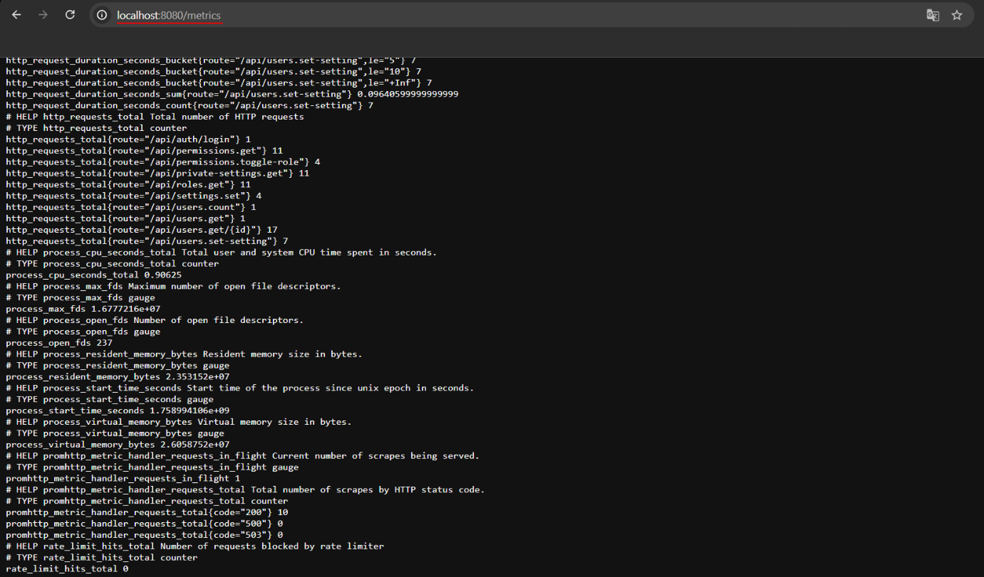
Рисунок 2.13 – Состояние метрик API Gateway, поднятого локально, полученное через эндпоинт /metrics
Для визуализации и анализа собранных метрик используется Grafana, что позволяет наглядно отслеживать состояние системы и своевременно реагировать на возникающие проблемы. Для удобства мониторинга настроены отдельные дашборды, каждый из которых фокусируется на конкретной группе метрик.
Первый дашборд предназначен для метрик безопасности – в основном он строится по метрикам API Gateway. На нём отображаются показатели HTTP-запросов: общее количество запросов по маршрутам, продолжительность обработки каждого запроса, количество неуспешных запросов и текущее число одновременно обрабатываемых запросов. Кроме того, на этом дашборде отображаются счётчики, связанные с безопасностью и ограничением скорости: количество блокировок запросов rate limiter, неудачных попыток входа и случаев блокировки аккаунтов. Такая визуализация позволяет оперативно оценивать нагрузку на Gateway, выявлять проблемные маршруты и контролировать работу механизмов защиты и ограничений. Часть дашборда приведена на рисунке 2.14.
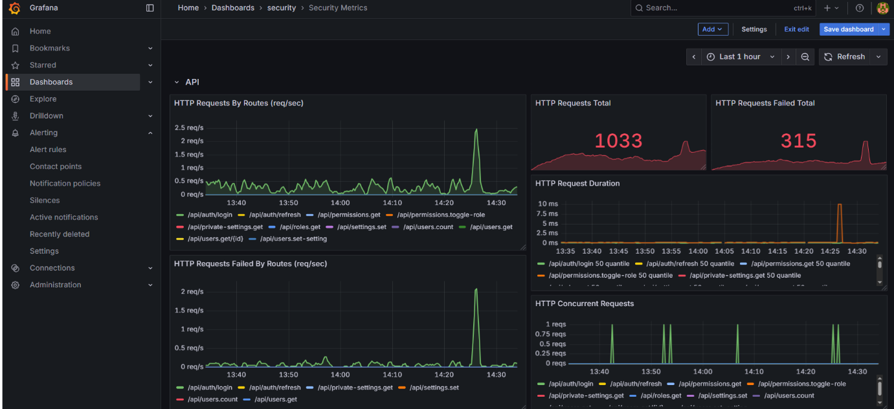
Рисунок 2.14 – Дашборд локально поднятой Grafana с Security-метриками
Второй дашборд собирает стандартные метрики Go-приложения, включая активные горутины, использование кучи и её размер, среднее время работы сборщика мусора, загрузку CPU, а также использование файловых дескрипторов и объём resident и virtual памяти. Эти показатели позволяют отслеживать состояние подов, своевременно выявлять утечки памяти или блокировки, а также оценивать эффективность распределения ресурсов при горизонтальном масштабировании. Часть дашборда приведена на рисунке 2.15.
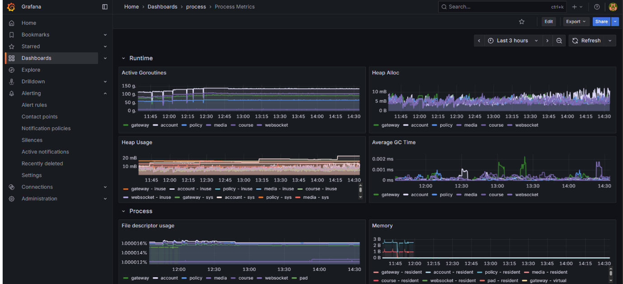
Рисунок 2.15 – Дашборд локально поднятой Grafana с Runtime-метриками
Таким образом, Grafana обеспечивает комплексный обзор работы платформы, позволяя на одном уровне видеть состояние API и других микросервисов, а также своевременно реагировать на отклонения от нормы и планировать дальнейшее масштабирование системы.
Использование нейросетей и методов машинного обучения для анализа временных рядов представляет собой перспективное направление в мониторинге и эксплуатации распределённых систем. Подобные модели позволяют выявлять аномальные участки в данных, улавливать сложные закономерности и тренды, недоступные простым пороговым правилам. Основная ценность здесь заключается в том, что алгоритм способен отличить кратковременные шумовые колебания от значимых отклонений, сохраняя корректное понимание общего поведения системы.
Однако важно отметить, что применение нейросетей в качестве механизма для реального алертинга не всегда оправдано. Система оповещений требует высокой точности в реальном времени, тогда как нейросетевая модель, особенно обучающаяся без учителя, подвержена риску ошибок. Если алгоритм выдаёт ложное срабатывание, оператор не имеет возможности «обратной связи» – нет размеченных данных, которые позволили бы сообщить модели, что её вывод неверен, и скорректировать поведение. Для надёжной коррекции требуется либо обучение с учителем, что предполагает наличие большого массива качественно размеченных временных рядов, либо гибридный подход, где статистические методы и ручные правила дополняют машинное обучение.
На текущем этапе целесообразно использовать обучение без учителя для анализа и выявления закономерностей, сопоставляя прогнозы модели с экспертными представлениями и накопленным операционным опытом. Такой режим позволяет постепенно оценивать качество работы алгоритма и формировать базу для возможного перехода к более сложным схемам.
Для этого был выбран Prometheus Anomaly Detector или PAD – открытое решение, основанное на комбинации моделей Фурье и Prophet. Из доступных в PAD моделей – LSTM, Fourier и Prophet – для эксперимента была выбрана Prophet как наиболее устойчивая и интерпретируемая при работе с временными рядами. Prophet разработан в Facebook и основан на аддитивной модели, где тренды описываются с учётом сезонности и различных периодических факторов. Его прогнозы содержат как основное значение – yhat, так и границы доверительного интервала – yhat_lower и yhat_upper. В данном случае именно верхняя и нижняя границы используются для построения диапазона ожидаемых значений, а также для фиксации аномалий, если фактическое поведение выходит за пределы прогноза.
Практическая интеграция PAD в инфраструктуру выполняется через образ с передачей необходимых параметров окружения – в контейнере локально или в Kubernetes. Например, при указании FLT_METRICS_LIST можно напрямую подключить метрики Prometheus. На выходе PAD публикует прогнозные значения обратно в виде метрик, которые затем собираются Prometheus и визуализируются в Grafana. В частности, для анализа запросов на маршрут /api/auth/login были использованы значения http_requests_total_rules и failed_login_attempts_total_rules. Эти показатели агрегируются в минутном разрешении и обрабатываются PAD, формируя прогноз по нижней и верхней границе, а также сигналы об аномалиях.
Хотя при использовании PAD выявились определённые ограничения – например, потребовалась доработка механизма выдачи актуальных данных вместо статического воспроизведения обучающей выборки, – в целом система показала высокую эффективность. После периода обучения, который регулируется параметрами конфигурации, модель стала адекватно адаптироваться к долгосрочным изменениям нагрузки, не искажаясь под влиянием краткосрочных всплесков. Визуализация на рисунке 2.16 в Grafana на примере Login Route Requests Per Minute ясно демонстрирует, что верхняя и нижняя границы соответствуют общей динамике, а отдельные пиковые аномалии чётко выделяются и могут служить индикатором подозрительного поведения.
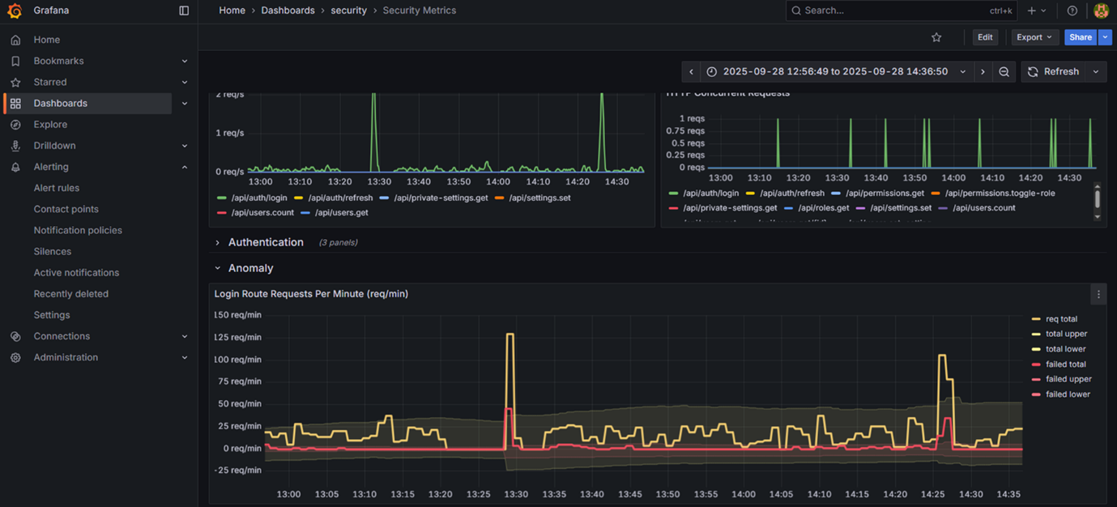
Рисунок 2.16 – График Login Route Requests Per Minute (req/min) в Grafana
Алертинг в данном случае реализован отдельно от нейросетевых прогнозов и PAD, поскольку уведомления в реальном времени требуют высокой надежности и минимальной задержки, а машинное обучение без размеченных данных не гарантирует отсутствие ложных срабатываний. Для этого используются стандартные возможности Grafana, где алерты настраиваются через панель Alert Rules, разделённые по группам приоритета: Critical, Warning и Info. Контактные точки настроены на отправку уведомлений в Telegram, что позволяет оперативно реагировать на события.
К примеру, для метрик http_requests_total{route="/api/auth/login"} и failed_login_attempts_total алерты строятся по заранее определённым правилам. В группе Critical находятся события, требующие немедленного внимания, такие как BruteForceSuspicion и HighFailureRatio, сигнализирующие о потенциальной атаке или резком росте неуспешных попыток логина. Группа Warning предназначена для менее критичных, но значимых изменений, например HighLoginTrafficSpike, когда наблюдается резкий всплеск запросов, или LoginSilence, фиксирующая неожиданное снижение активности. В группу Info включены события, которые интересны для аналитики, но не требуют мгновенного вмешательства, такие как SuspiciousSuccessfulLogins, когда обнаруживаются необычные успешные входы. Это показано на рисунке 2.17.
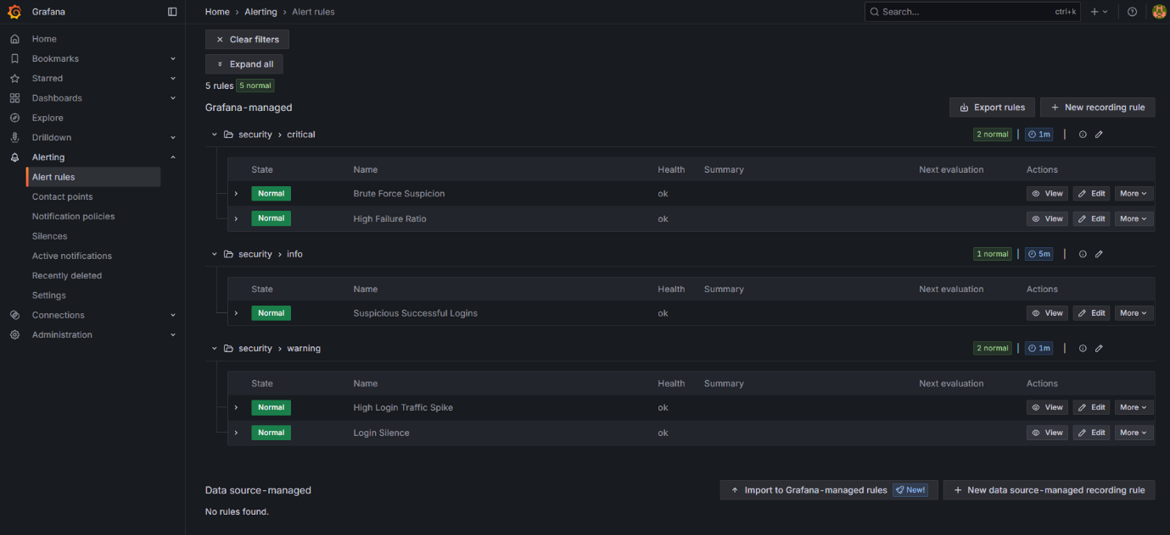
Рисунок 2.17 – Панель Alert Rules в Grafana с настройками алертов для метрик по логинам
На рисунке 2.18 приведён пример уведомления от Telegram-бота о событии BruteForceSuspicion, демонстрирующий, как информация о критических инцидентах доставляется напрямую. Такой подход позволяет разделять события по уровню важности, обеспечивая быстрый отклик на критические инциденты при сохранении возможности наблюдать за менее значимыми изменениями в системе.
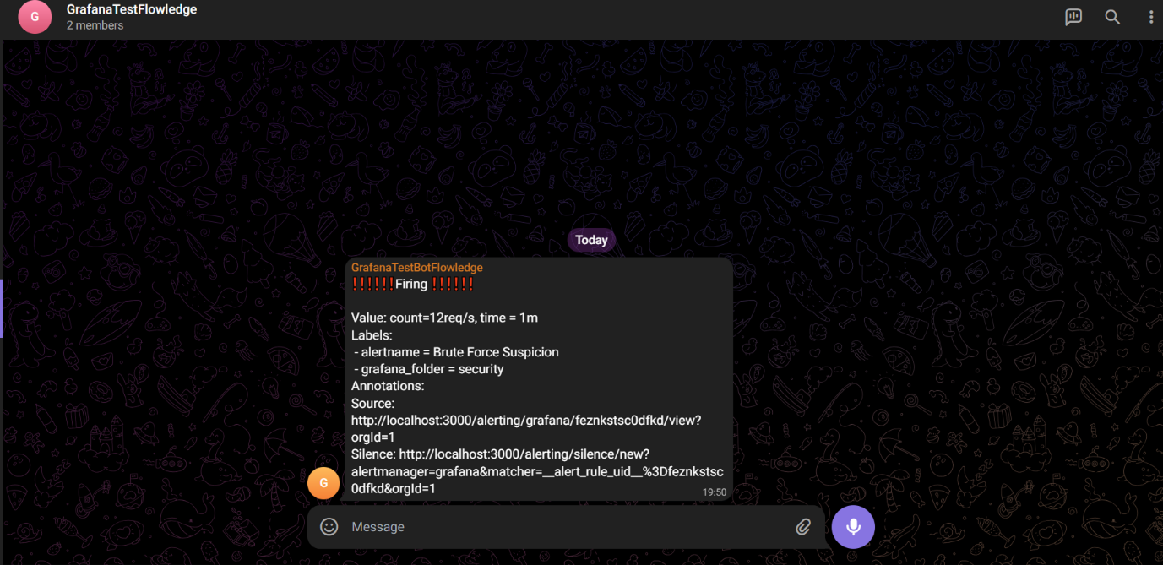
Рисунок 2.18 – Пример уведомления о подозрительных событиях в Telegram по алерту BruteForceSuspicion
Развертывание инфраструктуры выполнено на базе Kubernetes с использованием как StatefulSet, так и Deployment-ресурсов, что обеспечивает баланс между устойчивостью состояния и гибкостью горизонтального масштабирования.
Для сервисов с сохранением состояния были задеплоены PAD, MongoDB, Zookeeper и Kafka в виде StatefulSet-манифестов. Такой подход позволяет гарантировать предсказуемые имена pod’ов и стабильные тома хранения данных [12], что критически важно для распределённых систем и брокеров сообщений. Доступ к ним обеспечивается через соответствующие ClusterIP-сервисы, упрощающие взаимодействие между компонентами внутри кластера.
apiVersion: apps/v1
kind: StatefulSet
metadata:
name: mongo
labels:
app: mongo
spec:
serviceName: "mongo"
replicas: 1
selector:
matchLabels:
app: mongo
template:
metadata:
labels:
app: mongo
spec:
containers:
- name: mongo
image: mongo:latest
imagePullPolicy: Never
ports:
- containerPort: 27017
volumeMounts:
- name: mongo-data
mountPath: /data/db
readinessProbe:
exec:
command:
- mongosh
- "--eval"
- "db.adminCommand('ping')"
initialDelaySeconds: 5
periodSeconds: 5
volumeClaimTemplates:
- metadata:
name: mongo-data
spec:
accessModes: ["ReadWriteOnce"]
storageClassName: "standard"
resources:
requests:
storage: 10Gi
Микросервисы прикладного уровня развернуты в формате Deployment, что позволяет независимо масштабировать их количество реплик, обеспечивая балансировку нагрузки и отказоустойчивость. В отдельный Deployment вынесены дополнительные сервисы, такие как Kafka UI и LDAP UI – в тестовой среде. Для LDAP используется StatefulSet для самого сервера и Deployment для интерфейса управления, что отражает различие в требованиях к состоянию и масштабируемости компонентов.
Внешний доступ организован через Ingress-контроллер, при этом наружу проброшены только те сервисы, которые действительно необходимы для взаимодействия с пользователями и внешними системами: MongoDB, Kafka UI, API Gateway и Media Service. Остальные компоненты остаются доступными исключительно внутри кластера, что соответствует принципам минимизации поверхности атаки и разграничения сетевого доступа.
apiVersion: networking.k8s.io/v1
kind: Ingress
metadata:
name: edu-flow-ingress
annotations:
nginx.ingress.kubernetes.io/rewrite-target: /
spec:
rules:
- host: localhost
http:
paths:
- path: /gateway
pathType: Prefix
backend:
service:
name: gateway
port:
number: 8080
- path: /mongo
pathType: Prefix
backend:
service:
name: mongo
port:
number: 27017
- path: /kafka-ui
pathType: Prefix
backend:
service:
name: kafka-ui
port:
number: 80
- path: /media
pathType: Prefix
backend:
service:
name: media-service
port:
number: 8081
Контейнеризация сервисов основана на многоступенчатой сборке образов – multi-stage builds – с использованием Dockerfile. На этапе сборки в отдельный контейнер помещается исходный код вместе с общим пакетом утилит и библиотек, после чего исполняемый бинарный файл переносится в минимальный образ на основе Alpine Linux. Это существенно сокращает итоговый размер контейнера, исключает избыточные зависимости и повышает уровень безопасности. Образы сервисов собираются в закрытом репозитории, что обеспечивает контроль над процессом доставки артефактов и исключает зависимость от публичных реестров.
# Stage 1: build
FROM golang:1.25.1-alpine AS builder
WORKDIR /app

COPY pkg/ ./pkg/
COPY gateway-service/ ./gateway-service/

WORKDIR /app/gateway-service

RUN echo 'replace github.com/wybin4/flowledge/go/pkg => ../pkg' >> go.mod && \
go mod tidy && \
go mod download

RUN CGO_ENABLED=0 GOOS=linux go build -o /server ./cmd

# Stage 2: runtime
FROM alpine:3.22
RUN apk add --no-cache ca-certificates
COPY --from=builder /server /server
ENV PORT=8080
ENTRYPOINT ["/server"]
Пример Deployment для одного из сервисов демонстрирует использование переменных окружения для конфигурации подключения к Kafka и MongoDB, а также передачу идентификатора pod’а через fieldRef, что позволяет сервису динамически определять своё имя внутри кластера. Подобная стратегия конфигурации облегчает отладку и упрощает интеграцию с системой логирования и мониторинга.
apiVersion: apps/v1
kind: Deployment
metadata:
name: account
spec:
replicas: 1
selector:
matchLabels:
app: account
template:
metadata:
labels:
app: account
spec:
containers:
- name: account
image: account:latest
imagePullPolicy: Never
env:
- name: KAFKA_BROKER
value: "kafka:9092"
- name: MONGO_URI
value: "mongodb://mongo:27017"
- name: POD_NAME
valueFrom:
fieldRef:
fieldPath: metadata.name
Пример развертывания демонстрирует, как в локальном тестовом кластере MiniKube каждый микросервис может быть представлен несколькими экземплярами для обеспечения высокой доступности и тестирования взаимодействия между компонентами. В частности, для ключевых сервисов, таких как account, gateway или kafka, предусмотрено по три реплики, что позволяет имитировать нагрузку и проверять корректность балансировки запросов. Остальные сервисы представлены одной репликой, что упрощает отладку и снижает потребление ресурсов в тестовой среде.
Ниже на рисунке 2.19 приведён вывод MiniKube с показателями состояния подов. Каждый микросервис указан с количеством реплик, статусом Running, числом перезапусков и возрастом пода, отражая актуальное состояние тестового кластера.
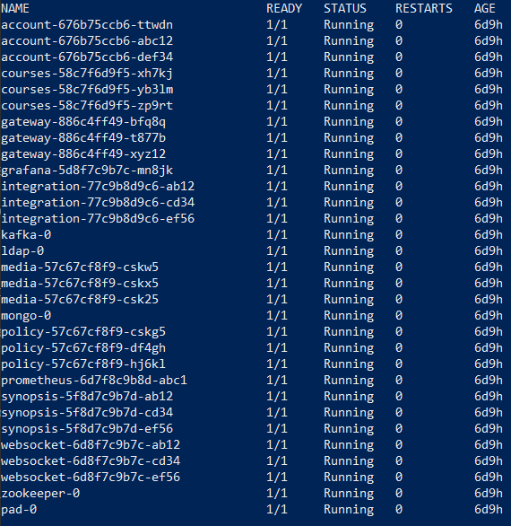
Рисунок 2.19 – Вывод команды «kubectl get pods»
Таким образом, реализованная схема развертывания сочетает преимущества Kubernetes в управлении микросервисной архитектурой: масштабируемость, изоляцию сервисов, централизованное управление конфигурациями и гибкость маршрутизации трафика, обеспечивая одновременно устойчивость и управляемость всей платформы.

ЗАКЛЮЧЕНИЕ
В ходе работы была проведена комплексная трансформация исходной монолитной системы с целью повышения модульности, управляемости и масштабируемости через разделение на микросервисы. Применение UML-моделирования и паттернов проектирования позволило формализовать структуру системы, определить ключевые взаимодействия компонентов и обеспечить гибкость расширения функционала без значительных изменений в существующем коде.
Использование порождающих, структурных и поведенческих паттернов, таких как Singleton, Proxy и Observer, продемонстрировало эффективность проверенных решений проектирования для управления состоянием данных, организации обмена сообщениями и централизованного оповещения подписчиков. Эти подходы обеспечивают модульность, расширяемость и устойчивость системы к изменениям нагрузки и требований.
Интеграция инструментов мониторинга Prometheus и Grafana, а также внедрение детекции аномалий с помощью Prometheus Anomaly Detector, позволили контролировать работу сервисов и своевременно выявлять отклонения в их поведении. Настройка алертинга и визуализация прогнозируемых границ метрик обеспечили наглядность и возможность оперативного реагирования на потенциальные проблемы.
Таким образом, проведённая работа подтверждает, что комплексное применение современных подходов к проектированию, рефакторингу и мониторингу позволяет эффективно трансформировать монолитные системы в управляемую микросервисную архитектуру, обеспечивая гибкость, предсказуемость и надёжность работы компонентов при изменении нагрузки и требований к функционалу.

СПИСОК ИСПОЛЬЗОВАННЫХ ИСТОЧНИКОВ
- Популярные языки и фреймворки для разработки микросервисов [Электронный ресурс]///Cloud VK. – Режим доступа: https://cloud.vk.com/blog/populjarnye-jazyki-i-frejmvorki-dlja-razrabotki-mikroservisov/ (дата обращения: 04.10.2025)
- Микросервисы на Go: Как заставить систему работать на тебя [Электронный ресурс]/ Pirov//Habr. – 2023. – Режим доступа: https://habr.com/ru/articles/834900/ (дата обращения: 04.10.2025)
- Comparison of NATS, RabbitMQ, NSQ, and Kafka [Электронный ресурс]///Gcore. – Режим доступа: https://gcore.com/learning/nats-rabbitmq-nsq-kafka-comparison (дата обращения: 04.10.2025)
- Using Kafka With ZooKeeper [Электронный ресурс]/ Joe Carder//OpenLogic. – Режим доступа: https://www.openlogic.com/blog/using-kafka-zookeeper (дата обращения: 04.10.2025)
- Comparing ELK, Grafana, and Prometheus for Observability [Электронный ресурс]/ Anjali Udasi//Last9. – Режим доступа: https://last9.io/blog/elk-vs-grafana-vs-prometheus/ (дата обращения: 04.10.2025)
- Container Orchestration Smackdown: Kubernetes vs. Docker Swarm vs. Nomad [Электронный ресурс]/ Emmanuel Ohaba//Hackernoon. – Режим доступа: https://hackernoon.com/container-orchestration-smackdown-kubernetes-vs-docker-swarm-vs-nomad (дата обращения: 04.10.2025)
- Разбираем шаблоны проектирования [Электронный ресурс]/ Andrey Biryukov//Habr. – 2023. – Режим доступа: https://habr.com/ru/companies/otus/articles/713728/ (дата обращения: 04.10.2025)
- Singleton [Электронный ресурс]///Refactoring Guru. – Режим доступа: https://refactoring.guru/design-patterns/singleton (дата обращения: 04.10.2025)
- Observer [Электронный ресурс]///Refactoring Guru. – Режим доступа: https://refactoring.guru/design-patterns/observer (дата обращения: 04.10.2025)
- Proxy [Электронный ресурс]///Refactoring Guru. – Режим доступа: https://refactoring.guru/design-patterns/proxy (дата обращения: 04.10.2025)
- Instrumenting & Monitoring Go Apps with Prometheus [Электронный ресурс]/ Ayooluwa Isaiah//BetterStack. – 2022. – Режим доступа: https://betterstack.com/community/guides/monitoring/prometheus-golang/ (дата обращения: 04.10.2025)
- StatefulSet Basics [Электронный ресурс]///Kubernetes. – Режим доступа: https://kubernetes.io/docs/tutorials/stateful-application/basic-stateful-set/ (дата обращения: 04.10.2025)

